## 3913: Jabby's newwork

Time Limit: 10 Sec  Memory Limit: 256 MB

## Description

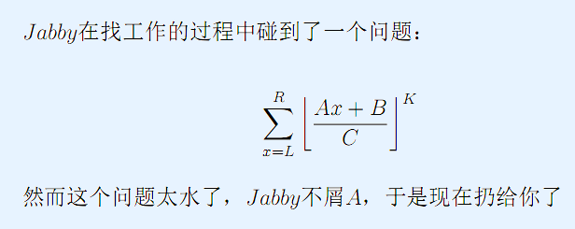

## Input

第一行6个正整数K,L,R,A,B,C

## Output

 第一行一个非负整数，表示答案对1000000007取模后的值

## Sample Input

1 372 989277441 666671441 337273093 691532461

## Sample Output

273687536

## HINT

K<= 50，L<= R<= 10^9，1 <= A,B,C<=10^9

## Source

[by SkyDec](http://www.lydsy.com/JudgeOnline/problemset.php?search=by SkyDec)